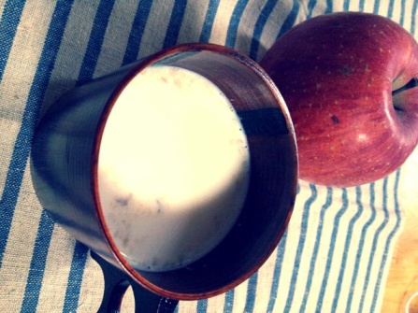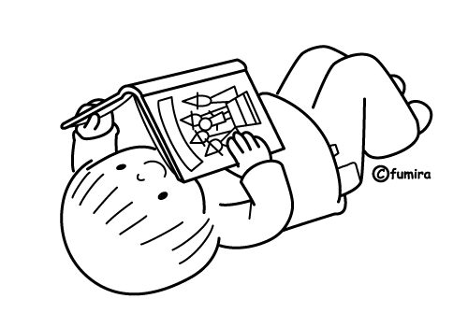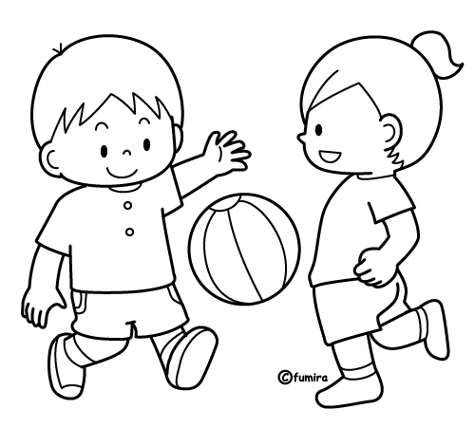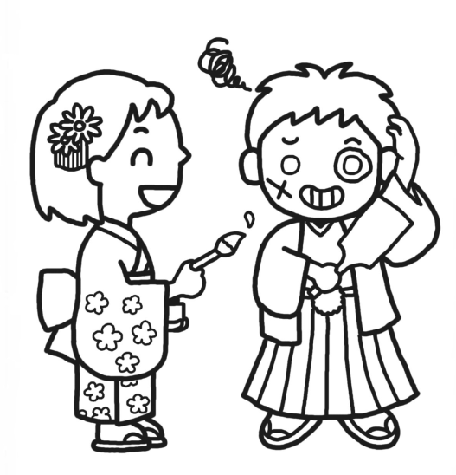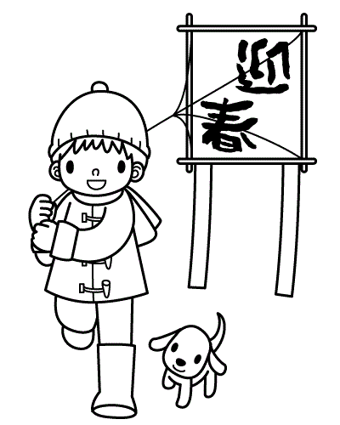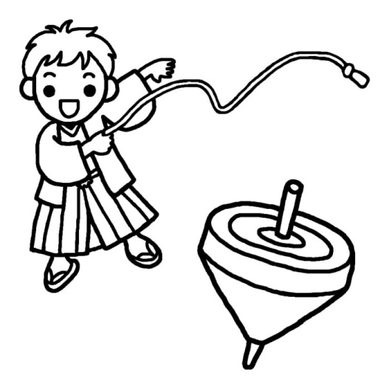つ

お す す め レ シ ピ * は ち み つ ジ ン ジ ャ ー

**こっち！**

おしょうがつの　あそび

クイズ：どちらが　つよいからだに　なれるかな？

おへやで本（ほん）をよむのもたのしいけど…そとでげんきにあそぶのはたいせつ！

かぜをひかない、さむさにまけない、つよーいからだになれるよ！

たくさんあそんで、たくさんたべて、おおきくなろうね！

こままわし

はねつき

たこあげ

保護者の方へ

幼児期は神経機能の発達が著しく、タイミングよく動いたり、力の加減をコントロールしたりするなどの運動を調整する能力が顕著に向上する時期です。この時期に日ごろから体を動かす習慣をつけることで、新しい動きを覚えたり持久力がついたりすることはもちろん、状況判断や予測ができるようになり、けがや事故を防止する事につながります。

しかし近年子どもたちを取り巻く環境は大きく変化し、テレビゲームの普及や生活習慣の乱れなどで、外で遊ぶ時間が昔に比べ減少しています。そのため、子どものうちに身に付けておくべき基礎体力が、お父さん・お母さん世代の子どもの頃と比べ低くなっていると言われています。

この時期は、子どもたち自身で考え工夫し挑戦できるような遊びができるようにさせてあげる事が大切です。1つのスポーツに限定せず、毎日の遊びの中で様々な動きができるように、目安として1日60分以上楽しく体を動かすことが望ましいとされています。

　走る・投げる・跳ぶなどの基礎的な動作は幼少期のうちに身につけておくべきとされていますが、いずれも昔から行われていた遊びにより身につけることが可能です。上に挙げた日本の伝統的な遊びは、お正月の文化を学ぶ機会にもなります。ぜひ、お子さまと一緒に外で元気に遊んでみてくださいね。

いろをぬってみよう！

参考文献：飯干明「走・跳・投の基礎的動きの完成度」臨床スポーツ医学第24巻11号、厚生労働省「幼児期運動指針」

おおむかしから、にほんにつたわっている

おしょうがつのあそびだよ。いろをぬってみよう！

かぞくやおともだちとあそんでみてね。

♪♪そとであそぼう♪♪

＼こどもはかぜのこ／

1. 耐熱グラスにはちみつと生姜を

入れ、お湯を注いでかき混ぜる。

1. 牛乳を入れ、レンジで温めてでき

あがり！

＊お子様でも苦くない、甘め仕上げです＊

生姜は体の中から温めてくれる、冬の強い味方！紹介したドリンク以外にも、鍋や炒め物、パウンドケーキなどに少し混ぜても美味しいです♪

●作り方（1人分）

はちみつ・・・・・・小さじ２

生姜チューブ・・・・小さじ１

お湯・・・・・・・・小さじ１

牛乳・・・・・・・・１２０ｃｃ

同志社女子大学公衆栄養学研究室

1がつ

あけまして

おめでとう

ございます